De diamantbusiness in tijden van crisis (2008) – wereldproductie diamant

Deel 1 : Antwerpen - Diamonds love Antwerp (2017)
- De Antwerpse diamantbusiness in de periode 2000-2017
- Antwerpen : diamantactiviteiten in een “nutshell”
- Antwerpen : export , import , ruw en geslepen in de periode 2008-2016
Deel 2 : De Beers DTC – Diamonds are for ever (1947)
- Ontstaansgeschiedenis van “ De Beers Consolidated mines”
- De Beers Group in de crisisjaren : 2000-2017
- “ Supplier of choice policy “ van De Beers DTC

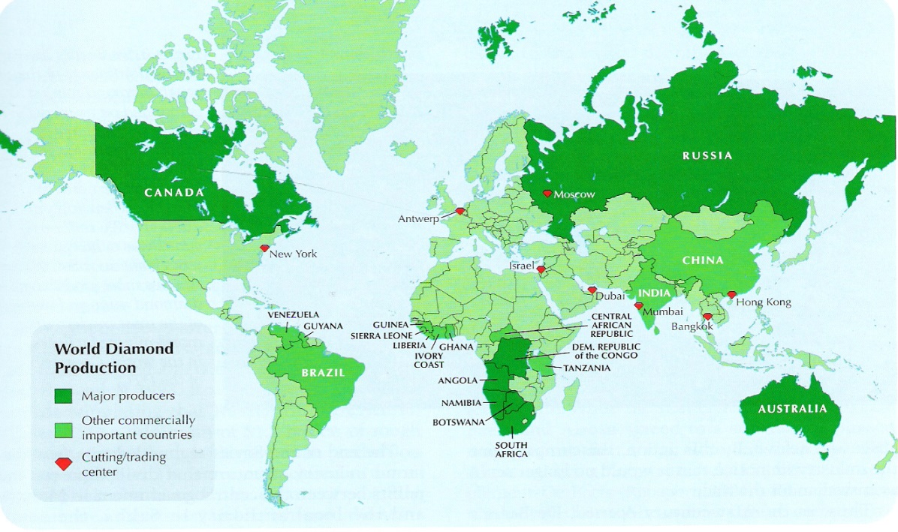
Deel 3 : De diamantbusiness
- Evolutie van de wereldproductie :
Fase I : 1880 – 1925 Fase II 1920/1925 – 1965 Fase III 1965 – 2005/2017
- Diamantproductie per land : Angola , Australië , Canada , Botswana , Lesotho , Namibië ,Rusland,Tanzania , Zimbabwe , Zuid Afrika

